附件1：
工程师学院研究生学位申请前置环节要求
7月5日前，自我检查并完成以下事项。
一、确保课程学分审核通过，包括：
- 个人学习计划已提交；
- 个人学习计划导师已审核；
- 个人学习计划学院已审核（导师未审核学院无法审核）；
- 个人学习计划内课程均修读完毕，公共课学分、总学分均达到最低要求；
学分符合条件的研究生，同时，在管理系统中提交学位申请后，进入“学位-申请状态查询-资格审查”可以检查自己的学分是否满足培养方案要求，课程成绩符合条件的研究生系统显示如下。
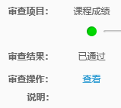
二、完成至少4篇读书报告（按照培养方案要求的数量，一般硕士为4篇，博士为6篇），进入研究生管理系统“培养-培养过程-读书报告”新增并提交，由导师系统审核，截图如下：
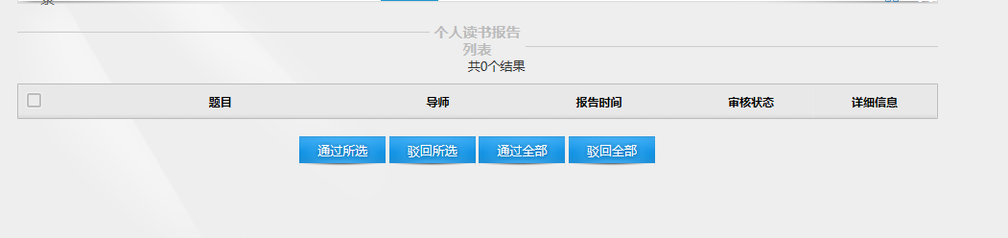
导师对读书报告一一审核后，学院才可以进行总审核。
注：读书报告一般是指研究生在阅读大量文献的基础上，归纳总结，提出独到的见解，形成书面材料并在一定范围内作口头汇报。
读书报告的研究内容包括但不限于：
1、某一主题国内外研究进展；
2、行（企）业正在研究或采用的新技术、新方法、新流程、新工艺、新材料等；
3、有关工程设计、产品研发、应用研究、工程/项目管理、案例研究、调研报告等。
三、检查开题报告审核情况
已通过开题报告答辩但未上传开题报告的研究生：进入研究生管理系统“培养-培养过程-开题报告”提交（导师工号可不录入）；
★★★注：学位论文预答辩（预审）通过后，学院会建钉钉群，加入钉钉群后学院相关老师会统一审核前置环节。

